Памятка для родителей

Родительский гнев: 5 способов справиться с раздражением
Еще в ХIХ веке французская графиня и «по совместительству» неплохая писательница Софи Сегюр тонко заметила: «Гнев – это оружие бессилия». Признайтесь, кто из вас готов демонстрировать перед другими (а тем более перед собственными детьми) свое бессилие? Думается, что практически никто не даст положительный ответ на этот вопрос! Но ведь мало «не расписываться в собственном бессилии», надо еще и что-то делать для укрепления своей нервной системы.

Родительский гнев: почва для срыва
Случается, что пусковым моментом родительского гнева становится не невинная шалость их малыша, а проблемы, скопившиеся у родителей (и в первую очередь у матерей, особенно у тех, которые «сидят дома»), нехватка заботы о себе или даже просто отсутствие личного пространства.

В чем еще таятся истоки раздражения и родительского гнева?
- Авторитарный тип воспитания, проявляющийся в нежелании считаться с мнением ребенка, в общении с ним преимущественно угрозами или путем постановки условий (ведь он «еще мал или глуп»). Подобный стиль воспитания чаще всего вызывает у детей чувство своей незначительности и нежелательности в семье и нередко ведет к отчуждению от родителей. Кажущиеся необоснованными требования родителей вызывают в детях или протест и агрессию, или же апатию и пассивность.
- Модель собственного воспитания в семье, где родители отличались авторитарностью, и так же «нормой» в ней было «вымещение злости» на детях.
- Личное тщеславие, «питающее» завышенные требования к своим отпрыскам («мой ребенок должен быть самым умным, заметным, веселым и т.д.»). Непонимание истинных потребностей детей и неумение найти с ними общий язык.
- Взрослые проблемы: недовольство семейными отношениями, нехватка денег и др.
- Хроническая усталость. Это вечная спутница молодых матерей. Недосып, необходимость бросать начатые дела, как только ребенок потребовал внимания, постоянные попытки угадать, что нужно сейчас крохе, – все это способствует снижению выносливости нервной системы. И только присядешь дух перевести, как «маленький деспот» снова требует чего-то. Как тут сдержаться!

Как управлять гневом и справиться со злостью на ребенка?
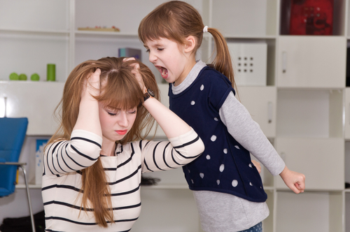
Что же делать в тех случаях, когда чувствуешь, что вот-вот «взорвешься», а тем более если этот взрыв все-таки произошел?
1. Покинуть «поле боя». Если эмоции зашкаливают, то стоит выйти из комнаты, не закрывая дверь и сказав малышу: «Я буду в другой комнате (или на кухне), скоро вернусь». Короткий тайм-аут поможет вам успокоиться и немного подумать. В сущности, иногда мы переоцениваем возможности детей до 3–4 лет – хорошо себя вести, представлять последствия, не разбрасывать вещи и др. Надо постараться понять, что стало причиной «срыва». Обычно буквально 3–5 минут вполне хватает на то, чтобы перевести дух, успокоиться и вспомнить о необходимости быть терпимой к детям, большинству из которых природой предназначено шалить.
2. Переключите свое внимание. По возможности стоит уйти туда, где вам никто не будет мешать (к примеру, закрывшись в спальне), нужно сесть или лечь, приняв максимально удобную позу и закрыв глаза. Ваше дыхание должно быть спокойным, причем дышать следует через нос. Полежав так в течение 2–3 минут, надо представлять себе помещение, в котором вы находитесь. Мысленным взором рассматривайте (как бы всматриваясь во все) мебель, ее детали, обводите тем же внутренним взором стены, фиксируя им детали картин, люстры, портьер и т.д., встречающихся на вашем пути. Закончив этот осмотр, вы должны открыть глаза, подышать (теперь уже более глубоко и даже интенсивно) в течение еще 1–2 минут, после чего можете подняться, не забывая сделать после подъема еще несколько легких разминочных упражнений руками и ногами. Если у вас нет возможности выйти в другое, свободное от людей, помещение и лечь там, то можно ограничиться «рассматриванием внутренним взором» деталей своей одежды, в полурасслабленном положении сидя на стуле или в кресле.
3. Поменяйтесь местами с ребенком. Еще один неплохой прием – постараться представить себя на месте собственного малыша. Проанализировав произошедшую неприятность с позиции ребенка, вам будет легче удержаться от криков и агрессии.
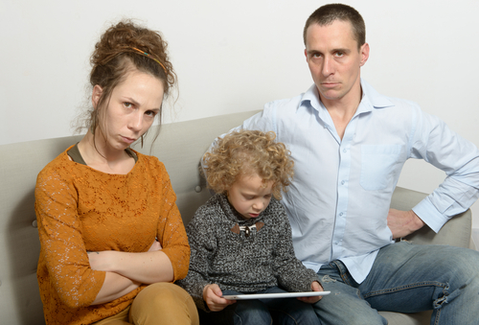
4. Вспомните хорошее. Также в момент сильной злости на ребенка взрослым следует вспомнить все самое лучшее, что связано с ним. Воскрешая в памяти светлые воспоминания из семейной жизни, вы сможете избавляться от негатива в душе, удерживаясь и от ненужных скандалов.
5. Обыграйте ситуацию. И еще вспомните о том, что юмор, смех – это лучшее лекарство, в том числе и от внутрисемейных стрессов. А потому постарайтесь по возможности перевести конфликтную ситуацию в иной эмоциональный регистр. В ответ, к примеру, на вопли и рыдания малыша (при условии, что это просто детский каприз, а не призыв о помощи крохи, не умеющего говорить) начните подражать ему так, как это делают клоуны: стройте рожицы, принимайте смешные позы, прыгайте на одной ножке, а то и вовсе начинайте вместе с ним деланно горестно рыдать и просить его о помощи. Все это будет уменьшать не только ваше напряжение и желание «хорошенько отшлепать» или как-то еще наказать ребенка, но и переключит внимание малыша.

Родительский гнев: как предупредить «пожар»?
Конечно же, нередко бывает проще предупреждать такие срывы, чем потом бороться с их негативными последствиями. И потому старайтесь планировать все свое время так, чтобы его хватало не только на домашние дела, но и на общение с ребенком. И здесь главное – это не забывать обращать внимание на тон своего голоса и на слова, которые вы используете при этом общении. Ну, а если у вас появляется такая возможность, то попробуйте немного поспать. Иногда для того, чтобы восстановить моральные и физические силы, бывает достаточно всего 15–20 минут сна.
Мы все живые люди и испытываем целый спектр эмоций, в том числе гнев. Неприятно, конечно, осознавать, что сердишься на самого дорогого в мире человека – своего ребенка, однако взрослым вполне под силу обуздать свои чувства. Даже испытывая гнев, мы способны его контролировать, чтобы не нанести малышу психологическую травму.

Совет психолога

Многим людям стыдно признаться в том, что они злятся на собственных детей. Они скрывают свои эмоции максимально глубоко, поэтому раздражение только копится. Чтобы потом вырваться вспышкой гнева... И что с этим делать? Для начала надо признаться себе в том, что вы рассердились. Так эмоция уже не прячется в закоулках сознания, и вы можете влиять на нее. Далее надо понять, что возможность испытывать отрицательные эмоции – обязательная часть работы здоровой психики. Возникновение эмоций нельзя оценивать с точки зрения морали. Мы имеем право на все чувства, которые у нас возникают. Это уже немного успокаивает.

